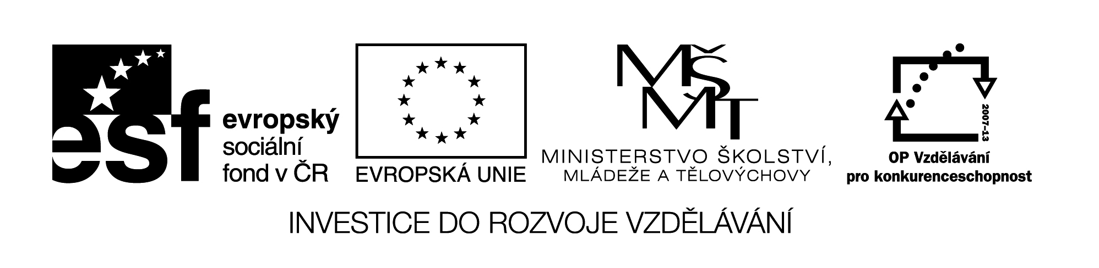
Projekt Implementace Krajského akčního plánu Kraje Vysočina
Název projektu: I – KAP_ Učíme se ze života pro život
Registrační číslo projektu: CZ.02.3.68/0.0/0.0/16_034/0008656
Zahájení projektu: 15. 2. 2018
Ukončení projektu: 31. 12. 2020
Finanční podpora: 690 174,- Kč (Příjemcem podpory je Kraj Vysočina, naše škola je partnerem příjemce podpory s finančním zajištěním bez vlastní finanční spoluúčasti).
Cíl projektu:
Hlavním cílem projektu je zvýšení kvality a efektivity pedagogického působení učitelů směrem k výuce obohacené o využívání aktivizačních metod a posílené o prvky přenosu kompetencí do předmětů, v jejímž rámci tyto kompetence učitelé běžně nerozvíjejí.
- Pořízení vybavení k realizaci projektu:
Tablet k měřící sadě 7 ks
Tablet mobilní učebna 15 ks
Měřící sada Pasco 7 ks
Teifoc (stavebnice) 10 ks
Lego Mindstorms 3 ks

- Plnění aktivizačních nástrojů v oblastech:
Kompetence k podnikavosti, iniciativě a kreativitě
Polytechnická výchova (technické, přírodovědné kompetence a EVVO)
Kariérové poradenství (kompetence k utváření a řízení kariéry žáků)

- Plnění transferových nástrojů v oblastech:
Jazykové kompetence v nejazykových předmětech
ICT kompetence mimo oborový předmět informatika / práce s PC
Čtenářská gramotnost mimo výuku ČJ
Matematická gramotnost mimo výuku

- Na realizaci projektu pracují metodici, kteří vytváření metodické materiály pro aktivní učitele. Ti vytvořené materiály ověřují v praxi se svými žáky.
Z naší školy na projektu pracuje 1 metodik, 3 aktivní učitelé, povzbuzovatel a koordinátor projektu.

